(UZ01) [FA]

Die Uhr, die Zeit  und ihre vielen Namen | ساعت، زمان  و نام های بسیاری آنها

Teil 1 | قسمت 1

Beispiel  مثال | Die Zeit zwischen 4 Uhr und 5 Uhr  am Nachmittag,  also von 16:00 bis 17:00 Uhr | زمان بین ساعت 4 و ساعت 5  بعد از ظهر،  بنابراین از 16:00 تا 17:00

16:00 | sechzehn Uhr | ساعت چهار ساعته
 | vier Uhr (Nachmittag) | ساعت چهار (بعد از ظهر)
16:10 | sechzehn Uhr (und) zehn (Minuten)  sechzehn Uhr zehn | شانزده ساعت (و) ده (دقیقه)  شانزده ساعت ده
 | zehn (Minuten) nach vier (Uhr)  zehn nach vier | ده (دقیقه) پس از چهار (ساعت)  چهار و ده دقیقه
16:15 | sechzehn Uhr fünfzehn (Minuten) | شانزده ساعت پانزده (دقیقه)
 | (eine) viertel (Stunde) nach vier (Uhr)  viertel nach vier | (یک) سه ماهه (ساعت) پس از چهار (ساعت)  چهار و ربع
 | viertel fünf | ---
16:20 | sechzehn Uhr zwanzig | ساعت شانزده ساعت بیست
 | zehn (Minuten) vor halb (fünf)  zehn vor halb | ده (دقیقه) قبل از نیمی (پنج)  ده قبل از نیم
16:30 | sechzehn Uhr dreißig | نیمی از چهار ساعته
 | halb fünf | چهار و نیم

16:30 | sechzehn Uhr dreißig | نیمی از چهار ساعته
 | halb fünf | چهار و نیم
16:35 | sechzehn Uhr fünfunddreißig | ساعت شانزده ساعت سی و پنج
 | fünf (Minuten) nach halb fünf  fünf nach halb fünf | پنج (دقیقه) پس از نیمی از گذشته  پنج بعد از نیمی از چهار
16:45 | sechzehn Uhr fünfundvierzig | شانزده ساعت چهل و پنج
 | dreiviertel fünf | یک ربع مانده به پنج
 | (eine) viertel (Stunde) vor fünf (Uhr)  viertel vor fünf | (یک) سه ماهه (ساعت) قبل از پنج (ساعت)  چهار چهل و پنج
16:50 | sechzehn Uhr fünfzig | شانزده ساعت پنجاه
 | zehn (Minuten) vor fünf (Uhr)  zehn vor fünf | ده (دقیقه) قبل از پنج (ساعت)  ده قبل از پنج
17:00 | siebzehn Uhr | هفده
 | fünf Uhr (Nachmittag) | ساعت پنج (بعد از ظهر)

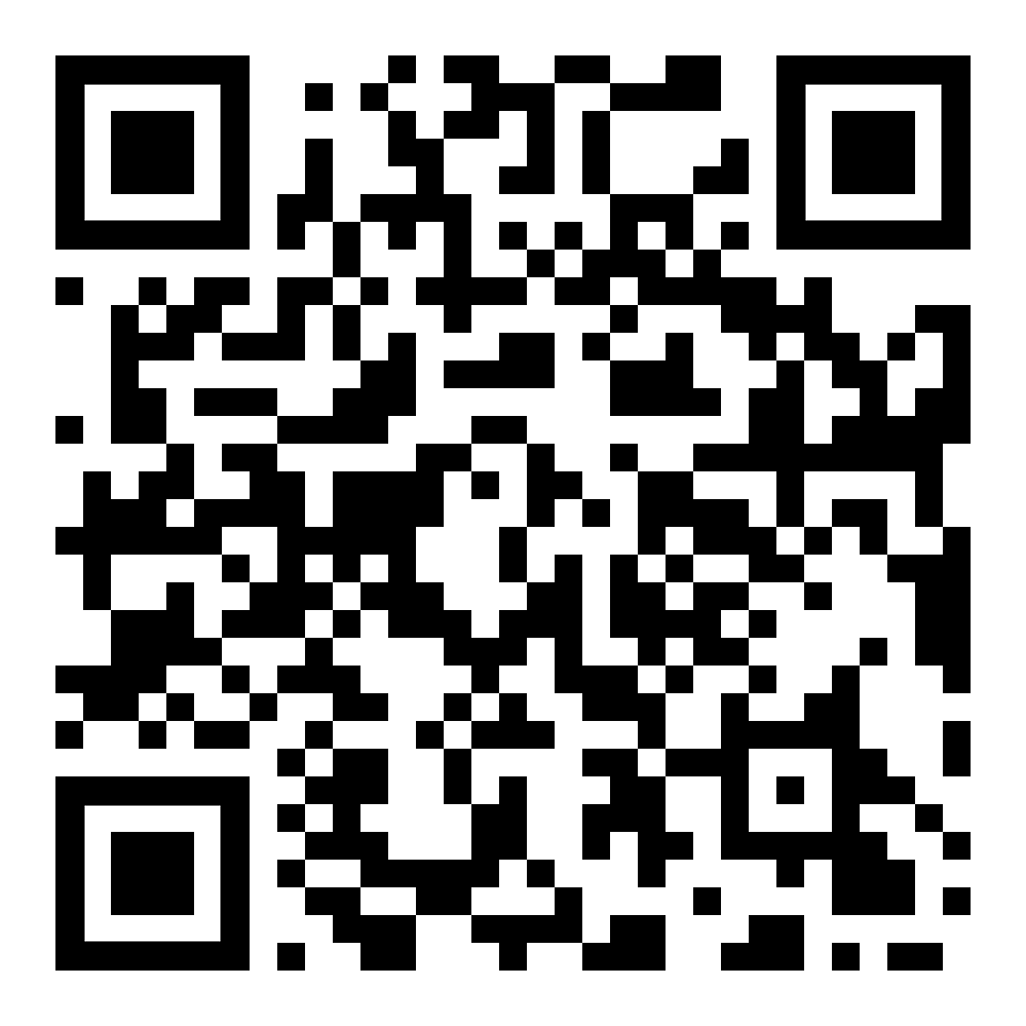  Die Sätze anhören (MP3)  به جملات گوش کن | 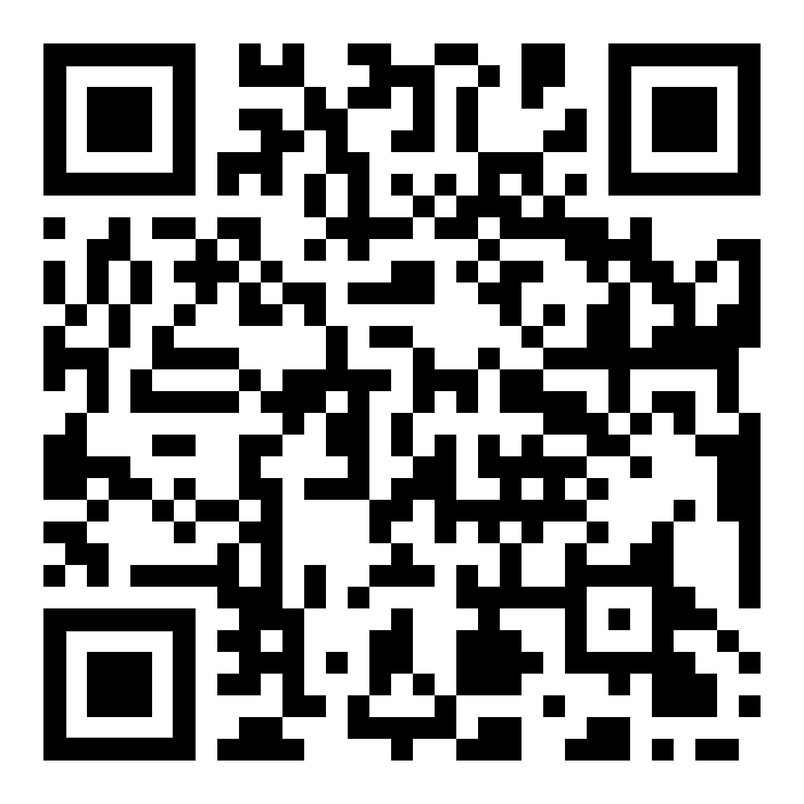  siehe die Graphik  گرافیک را ببینید | 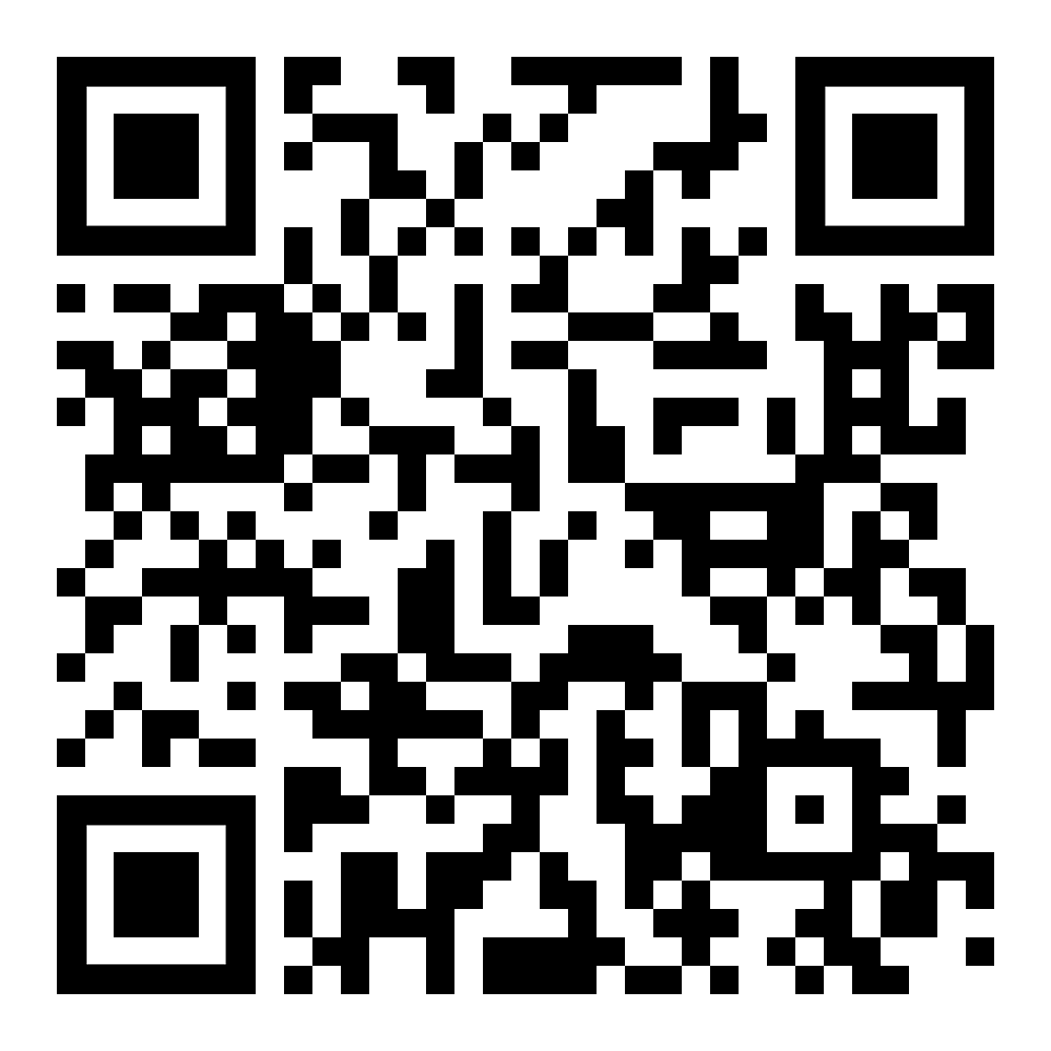  diese Seite  این صفحه | 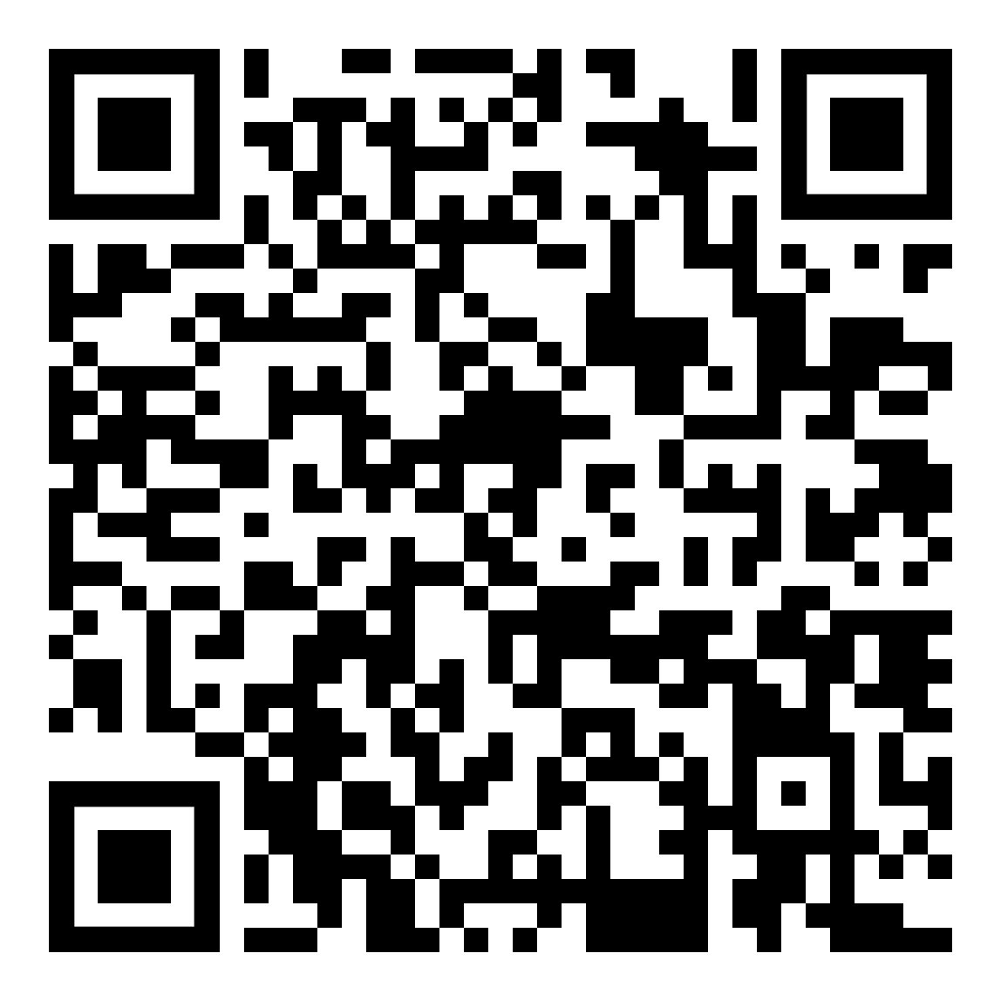  zur Kapitelseite Wortfamilien  به صفحه فصل خانواده واژه ها

Teil 2 |  |  | قسمت 2
vielleicht eine nützliche Denkweise … |  |  |  | شاید یک روش مفید برای تفکر ...
Tag | Der ganze Tag hat 24 Stunden  Der Mittag (12 Uhr) teilt den Tag |  |  | تمام روز 24 ساعته دارد  ناهار (ساعت 12) روز را به اشتراک می گذارد
روز | Der Tag vor Mittag (0 bis 12 Uhr),  der Tag nach Mittag (12 bis 24 Uhr) |  |  | روز قبل از ظهر (0 تا 12 ساعت)  روز بعد از ظهر (12 تا 24 ساعت)
 | Oft sagt man die Stunde nur  von 1 bis 12 an,  die Unterscheidung ergibt sich aus dem Inhalt. |  |  | اغلب شما فقط ساعت می گویند  از 1 تا 12،  تمایز به دست آمده از محتوای.
Beispiel  مثال: | Frühstück gibt es um acht  [ 8 Uhr Vormittag ]  Komme zum Kaffee um fünf  [ 5 Uhr Nachmittag ] |  |  | صبحانه حدود هشت است  [ساعت 8 صبح]  برای قهوه پنجم بیا  [5 بعدازظهر بعد از ظهر]
Stunde | Die volle Stunde hat 60 Minuten |  |  | ساعت کامل 60 دقیقه است
درس | Die Stunde als Kreis gesehen  teilt sich einfach in vier Viertel,  also 4 mal 15 Minuten. |  |  | ساعت به عنوان یک دایره دیده می شود  سهام آسان در چهار چهارم،  بنابراین 4 بار 15 دقیقه.
 | Der halbe Kreis ist die halbe Stunde,  30 Minuten (zwei Viertel). |  |  | نیمی از دایره نیم ساعت است  30 دقیقه (دو چهارم).
 | Mit „halb fünf“ und „dreiviertel fünf“ blickt man auf die kommende volle Stunde und meint 16:30 und 16:45.  Genau so ist bei „viertel fünf“ die Zeit 16:15 gemeint. |  |  | با "نیمی از پنج" و "سه چهارم پنج" شما می توانید به ساعت کامل آینده نگاه کنید و می گوید 16:30 و 16:45.  این دقیقا همان چیزی است که به معنای "پنج پنج" زمان 16:15 است.
 | Sagt man „zehn nach vier“, „viertel nach vier“, „zwanzig nach vier“,  so ist vier Uhr (16:00) bereits seit 10, 15, 20 Minuten vergangen. |  |  | می گویند "ده پس از چهار"، "سه ماه بعد از چهار"، "بیست بعد از چهار"،  بنابراین چهار ساعت (16:00) برای 10،  15، 20 دقیقه منتقل شده است.
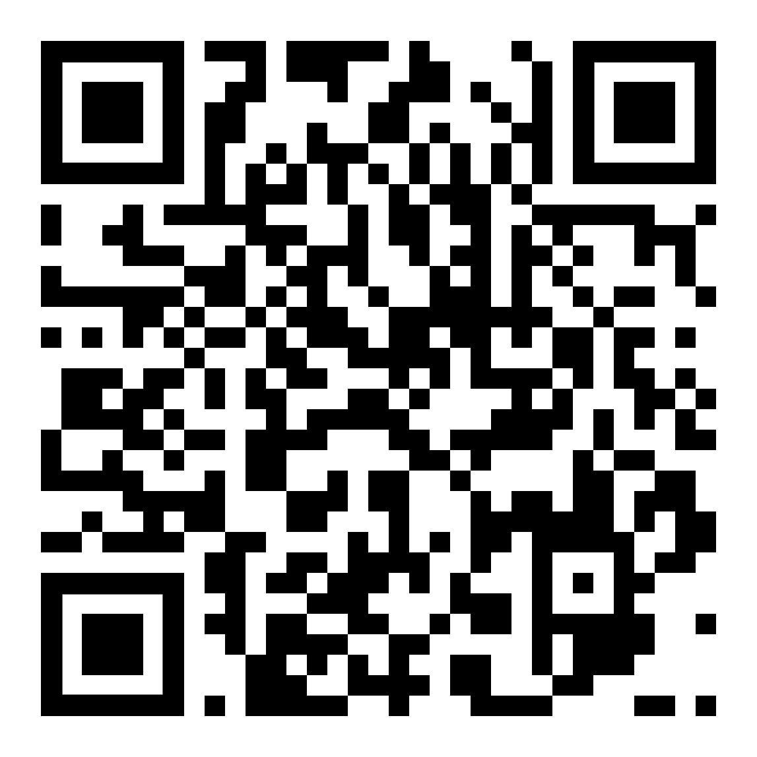 |  | Die Sätze anhören (MP3)  به جملات گوش کن |  | zur Kapitelseite Wortfamilien  به صفحه فصل خانواده واژه ها

Teil 3 | قسمت 3

ein heißer Tipp … ;–) |  | نوک داغ ... ;-)
Um Mißverständnisse zu vermeiden,  wiederhole die Zeitangabe wie sie  auf einer digitalen Anzeige stehen würde,  und frage nach, ob das stimmt.  Beispiel: |  | برای جلوگیری از سوء تفاهم،  زمان را تکرار کنید  بر روی صفحه نمایش دیجیتال ایستاده است  و بپرسید که آیا این درست است  مثال:
16:15 | „Wir treffen uns um viertel fünf.“  „Meinst du also: 16 Uhr 45  oder 17 Uhr 15?“ | "ما یک چهارم پنج را برآورده می کنیم."  "بنابراین شما معنی: 4pm 45  یا 5 بعد از ظهر؟ "
 | „NEIN!!!  Viertel fünf ist 16:15  und NICHT  viertel VOR fünf [16:45]  und auch NICHT  viertel NACH fünf [17:15].“ | "نه !!!  چهارمین چهارم 16:15 است  و نه  چهارم قبل از پنج [16:45]  همچنین نه  سه ماهه پس از پنج [17:15]. "
 | „Oh, dann wäre ich ja eine halbe  oder gar eine ganze Stunde  zu spät gekommen …!“  „Ja, genau.“ | "اوه، پس نیمی نیمی از آن  یا حتی یک ساعت  خیلی دیر آمد ...! "  "بله دقیقا."

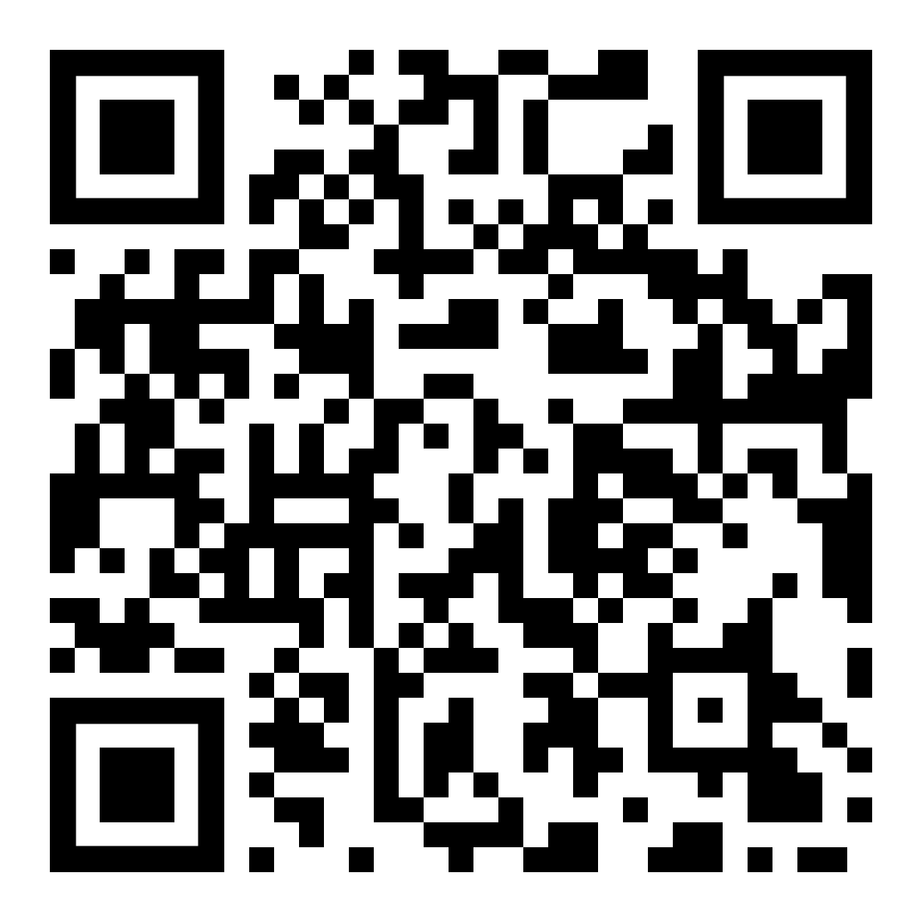 | Die Sätze anhören (MP3)  به جملات گوش کن | zur Kapitelseite Wortfamilien  به صفحه فصل خانواده واژه ها

